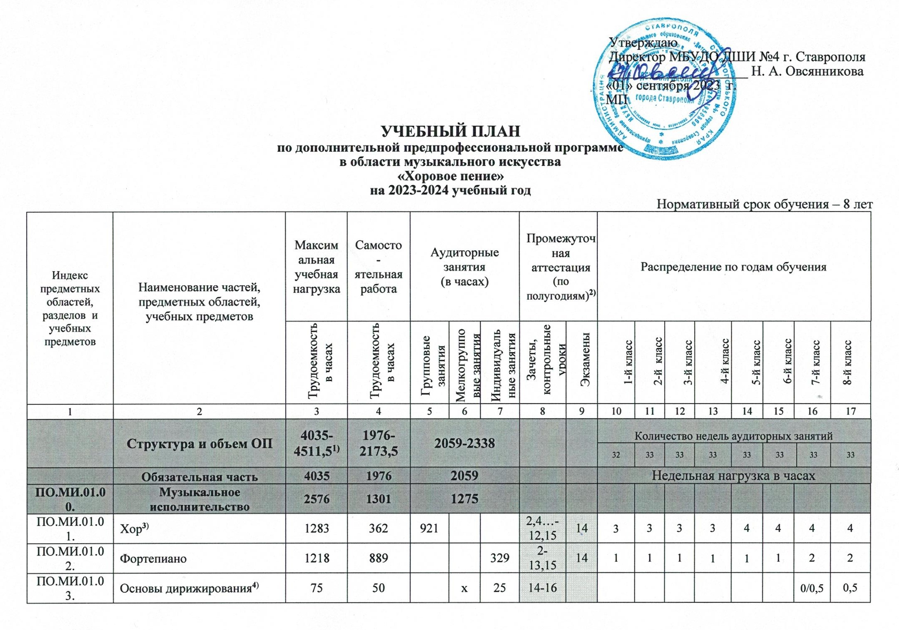

ПО.ТИМ.02.00. | Теория и история музыки | 1333 | 675 | 658
ПО.ТИМ.02.01. | Сольфеджио | 839,5 | 461 |  | 378,5 |  | 2-11,13-15 | 12 |  | 1 |  | 1,5 |  |  |  | 1,5 |  |  | 1,5 |  | 1,5 | 1,5 | 1,5 | 1,5
ПО.ТИМ.02.02. | Слушание музыки | 147 | 49 |  | 98 |  | 6 |  |  | 1 |  | 1 |  |  |  | 1
ПО.ТИМ.02.03. | Музыкальная литература (зарубежная, отечественная) | 346,5 | 165 |  | 181,5 |  | 10-16 |  |  |  |  |  |  |  |  |  |  |  | 1 |  | 1 | 1 | 1 | 1,5
Аудиторная нагрузка по двум предметным областям: |  |  |  | 1933 |  |  |  |  |  | 6 |  | 6,5 |  |  |  | 6,5 |  |  | 6,5 |  | 7,5 | 7,5 | 8,5/9 | 9,5
Максимальная нагрузка по двум предметным областям: |  | 3909 | 1976 | 1933 |  |  |  |  |  | 10,5 |  | 12 |  |  |  | 13 |  |  | 13,5 |  | 15,5 | 16,5 | 17,5/19 | 19,5
Количество контрольных уроков, зачетов, экзаменов по двум предметным областям: |  |  |  |  |  |  | 44 | 3
В.00. | Вариативная часть⁵⁾ | 575,5,5 | 279,5 | 296
В.01. | Постановка голоса | 526 | 263 |  |  | 263 | 12,14 |  |  | 1 |  | 1 |  |  |  | 1 |  |  | 1 |  | 1 | 1 | 1 | 1
В.02. | История искусства (изобразительного, театрального, киноискусства) | 49,5 | 16,5 | 33 |  |  | 16 |  |  |  |  |  |  |  |  |  |  |  |  |  |  |  |  | 1
Всего аудиторная нагрузка с учетом вариативной части: |  |  |  | 2229 |  |  |  |  |  | 7 |  | 7,5 |  |  |  | 7,5 |  |  | 7,5 |  | 8,5 | 8,5 | 9,5/10 | 11,5
Всего максимальная нагрузка с учетом вариативной части:⁷⁾ |  | 4484.5 | 2255.5 | 2229 |  |  |  |  |  | 14,5 |  | 15 |  |  |  | 16 |  |  | 16,5 |  | 18,5 | 19,5 | 20,5/22 | 24
Всего количество контрольных уроков, зачетов, экзаменов: |  |  |  |  |  |  | 47 | 3
К.03.00. | Консультации⁸⁾ | 4736 | - | 4736 |  |  |  |  |  | Годовая нагрузка в часах
К.03.01. | Сводный хор |  |  | 4734 |  |  |  |  |  | 18 |  |  | 18 |  | 18 |  |  | 18 |  |  | 18 | 18 | 18 | 18
К.03.02. | Сольфеджио |  |  |  | 2 |  |  |  |  |  |  |  |  |  |  |  |  |  |  |  |  |  |  | 2
А.04.00. | Аттестация | Годовой объем в неделях
ПА.04.01. | Промежуточная (экзамены) | 7 |  |  |  |  |  |  |  |  | 1 |  | 1 | 1 |  |  | 1 |  |  | 1 |  | 1 | 1 | -
ИА.04.02. | Итоговая аттестация | 2 |  |  |  |  |  |  |  |  |  |  |  |  |  |  |  |  |  |  |  |  |  | 2
ИА.04.02.01. | Хоровое пение | 0,5
ИА.04.02.02. | Сольфеджио | 0,5
ИА.04.02.03. | Фортепиано | 1
Резерв учебного времени⁸⁾ |  | 8

- В общей трудоемкости ОП на выбор образовательного учреждения предлагается минимальное и максимальное количество часов (без учета и с учетом вариативной части). При формировании учебного плана обязательная часть в отношении количества часов, сроков реализации предметов и количества часов консультаций остается неизменной, вариативная часть разрабатывается образовательным учреждением самостоятельно. Объем времени вариативной части, предусматриваемый ОУ на занятия обучающимся с присутствием преподавателя, может составлять до 20 процентов от объема времени предметных областей обязательной части, предусмотренного на аудиторные занятия. Объем времени на самостоятельную работу по дисциплинам вариативной части необходимо планировать до 100% от объема времени аудиторных занятий вариативной части, поскольку ряд дисциплин вариативной части не требуют затрат на самостоятельную работу (например «Ритмика»). При формировании образовательным учреждением «Вариативной части» ОП, а также при введении в данный раздел индивидуальных занятий необходимо учитывать исторические, национальные и региональные традиции подготовки кадров в области музыкального искусства, а также имеющиеся финансовые ресурсы, предусмотренные на оплату труда педагогических работников.
- В колонках 8 и 9 цифрой указываются полугодия за весь период обучения, в которых проводится промежуточная аттестация обучающихся. Номера полугодий обозначают полный цикл обучения – 16 полугодий за 8 лет. При выставлении многоточия после цифр необходимо считать «и так далее» (например «1,3,5…-15» имеются в виду все нечетные полугодия, включая 15-й; «9-12» – и четные и нечетные полугодия с 9-го по 12-й). Форму проведения промежуточной аттестации в виде зачетов и контрольных уроков (колонка 8) по полугодиям, а также время их проведения в течение семестра образовательное учреждение устанавливает самостоятельно в счет аудиторного времени, предусмотренного на дисциплину. В случае окончания изучения учебного предмета формой промежуточной аттестации в виде контрольного урока обучающимся выставляется оценка, которая заносится в свидетельство об окончании образовательного учреждения. По усмотрению образовательного учреждения оценки по учебным предметам могут выставляться и по окончании четверти.
- В случае если по учебному предмету «Хор» промежуточная аттестация проходит в форме академических концертов, их можно приравнивать к зачетам или контрольным урокам. По учебному предмету «Хор» и консультациям «Сводный хор» предусматриваются аудиторные часы для концертмейстера не менее 80% от объема аудиторного времени по данному учебному предмету.
- Аудиторные часы для концертмейстера предусматриваются: по учебному предмету «Ритмика» - до 100% аудиторного времени; по учебному предмету «Ансамбль» - от 60% до 100%; «Основы дирижирования» и «Постановка голоса» - до 100% аудиторного времени.
- В данном примерном учебном плане образовательным учреждениям предложен перечень учебных предметов вариативной части и возможность их реализации. Образовательное учреждение может: воспользоваться предложенным вариантом, выбрать другие учебные предметы из предложенного перечня (В.06.-В.10.) или самостоятельно определить наименования учебных предметов и их распределение по полугодиям. Вариативную часть можно использовать и на учебные предметы, предусматривающие получение обучающимися знаний, умений и навыков в области вокального искусства. В любом из выбранных вариантов каждый учебный предмет вариативной части должен заканчиваться установленной образовательным учреждением той или иной формой контроля (контрольным уроком, зачетом или экзаменом). Знаком «х» обозначена возможность реализации предлагаемых учебных предметов в той или иной форме занятий.
- В качестве дополнительного инструмента предлагается: орган, блок-флейта или другие музыкальные инструменты по усмотрению образовательного учреждения.
- Объем максимальной нагрузки обучающихся не должен превышать 26 часов в неделю, аудиторной нагрузки – 14 часов в неделю.
- Консультации проводятся с целью подготовки обучающихся к контрольным урокам, зачетам, экзаменам, творческим конкурсам и другим мероприятиям по усмотрению учебного заведения. Консультации могут проводиться рассредоточено или в счет резерва учебного времени. В случае, если консультации проводятся рассредоточено, резерв учебного времени используется на самостоятельную работу обучающихся и методическую работу преподавателей. Резерв учебного времени можно использовать как перед промежуточной экзаменационной аттестацией, так и после ее окончания с целью обеспечения самостоятельной работой обучающихся на период летних каникул.

Примечание к учебному плану
- При реализации ОП устанавливаются следующие виды учебных занятий и численность обучающихся: групповые занятия — от 11 человек; мелкогрупповые занятия — от 4 до 10 человек (по ансамблевым учебным предметам — от 2-х человек); индивидуальные занятия.
- Учебный предмет «Хор» может проводиться следующим образом: хор из обучающихся первых классов; хор из обучающихся 2-5-х классов; хор из обучающихся 6-8-х классов. В зависимости от количества обучающихся возможно перераспределение хоровых групп.
- По учебному предмету «Ансамбль» к занятиям могут привлекаться как обучающиеся по данной ОП, так и других ОП в области музыкального искусства.
- Объем самостоятельной работы обучающихся в неделю по учебным предметам обязательной и вариативной частей в среднем за весь период обучения определяется с учетом минимальных затрат на подготовку домашнего задания, параллельного освоения детьми программ начального и основного общего образования. По учебным предметам обязательной части объем самостоятельной нагрузки обучающихся планируется следующим образом:
«Хор» -1-5 классы – по 1 часу в неделю, 6-8 классы - по 2 часа; «Фортепиано» - 2 часа в неделю в первом классе, со второго по четвертый классы по 3 часа в неделю, с пятого по восьмой классы по 4 часа в неделю; «Основы дирижирования» - 1 час в неделю; «Сольфеджио» - 1 час в неделю в первом и во втором классах, с третьего по восьмой – 2 часа в неделю; «Слушание музыки» - 0,5 часа в неделю; «Музыкальная литература (зарубежная, отечественная)» - 1 час в неделю.

- Бюджет времени в неделях:

Классы | Аудиторные занятия, в том числе промежуточная аттестация в виде зачетов и контрольных уроков | Промежуточная аттестация  (экзамены) | Резерв учебного времени | Итоговая аттестация | Каникулы | Всего
1 | 32 | 1 | 1 |  | 18 | 52
2 | 33 | 1 | 1 |  | 17 | 52
3 | 33 | 1 | 1 |  | 17 | 52
4 | 33 | 1 | 1 |  | 17 | 52
5 | 33 | 1 | 1 |  | 17 | 52
6 | 33 | 1 | 1 |  | 17 | 52
7 | 33 | 1 | 1 |  | 17 | 52
8 | 33 | - | 1 | 2 | 4 | 40
Итого: | 263 | 7 | 8 | 2 | 124 | 404

